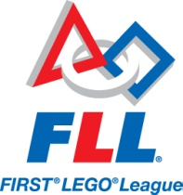

2015 - 2016 FLL機器人創意競賽

台中場競賽

報 名 簡 章

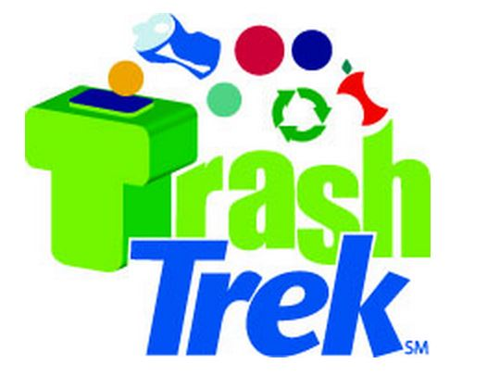
2015 - 2016 FLL Challenge: Trash Trek
主題：垃圾的奇幻冒險

主辦單位
國立臺中女中
台灣玉山機器人協會

2015-2016 FLL機器人創意競賽-台中場報名簡章
- 目的：
（一）提昇整個基礎的科學與科技教育。
（二）培養尊重、關懷與團隊合作的基本能力，學以致用。
（三）以科學的創意與競賽提供學生運用科技及資訊的能力，強化世界級的競爭力。
（四）培養學生在科技及創意領域的自信、溝通力和領導能力

- 主辦單位: 國立臺中女中、台灣玉山機器人協會
- 競賽研習時間及地點
- 研習主題：2015-2016 FLL競賽題目解說
- 地 點：國立臺中女中資源大樓二樓創意教學中心
- 研習日期：104年12月11日(五)上午9：00～16：00
- 人 數：30人
- 報名方式：全國教師進修網報名(將另發公文)

- 競賽時間及地點：
- 日期：民國105年1月29日 (五)
- 地點：國立臺中女中綜合大樓四樓禮堂( 403台中市西區自由路一段95號 )
四、參賽對象：
不限縣市及區域，FLL參賽選手年齡為9-16歲(至參賽當日未滿17歲)；每隊可由2名指導老師(需為學校老師)及3-10名選手(需同校之學校代表) 組成。

五、競賽項目：
FLL Trash Trek垃圾的奇幻冒險

（一）賽制
各隊需依照年度主題- 「TRASH TREK」進行兩大主題評分「研究主題」、「機器人任務挑戰之表現」。
大會將安排每支隊伍一個準備攤位，攤位內將有一張折疊桌(60*180cm)，三張椅子、一面A0海報架及一個插座(請自備延長線)可供各隊伍呈現主題海報簡介相關內容。

（二）比賽題目－機器人任務挑戰 (TRASH TREK)
「垃圾的奇幻冒險」機器人表現部分，將體驗到具有感應器的 (機器人)。如何在種種安全測試的衝擊之下，進行通行各處及搬運物品的任務。比賽將進行3回合，每回合隊伍比賽時間為2.5分鐘

2015-2016 FLL Challenge: TRASH TREK
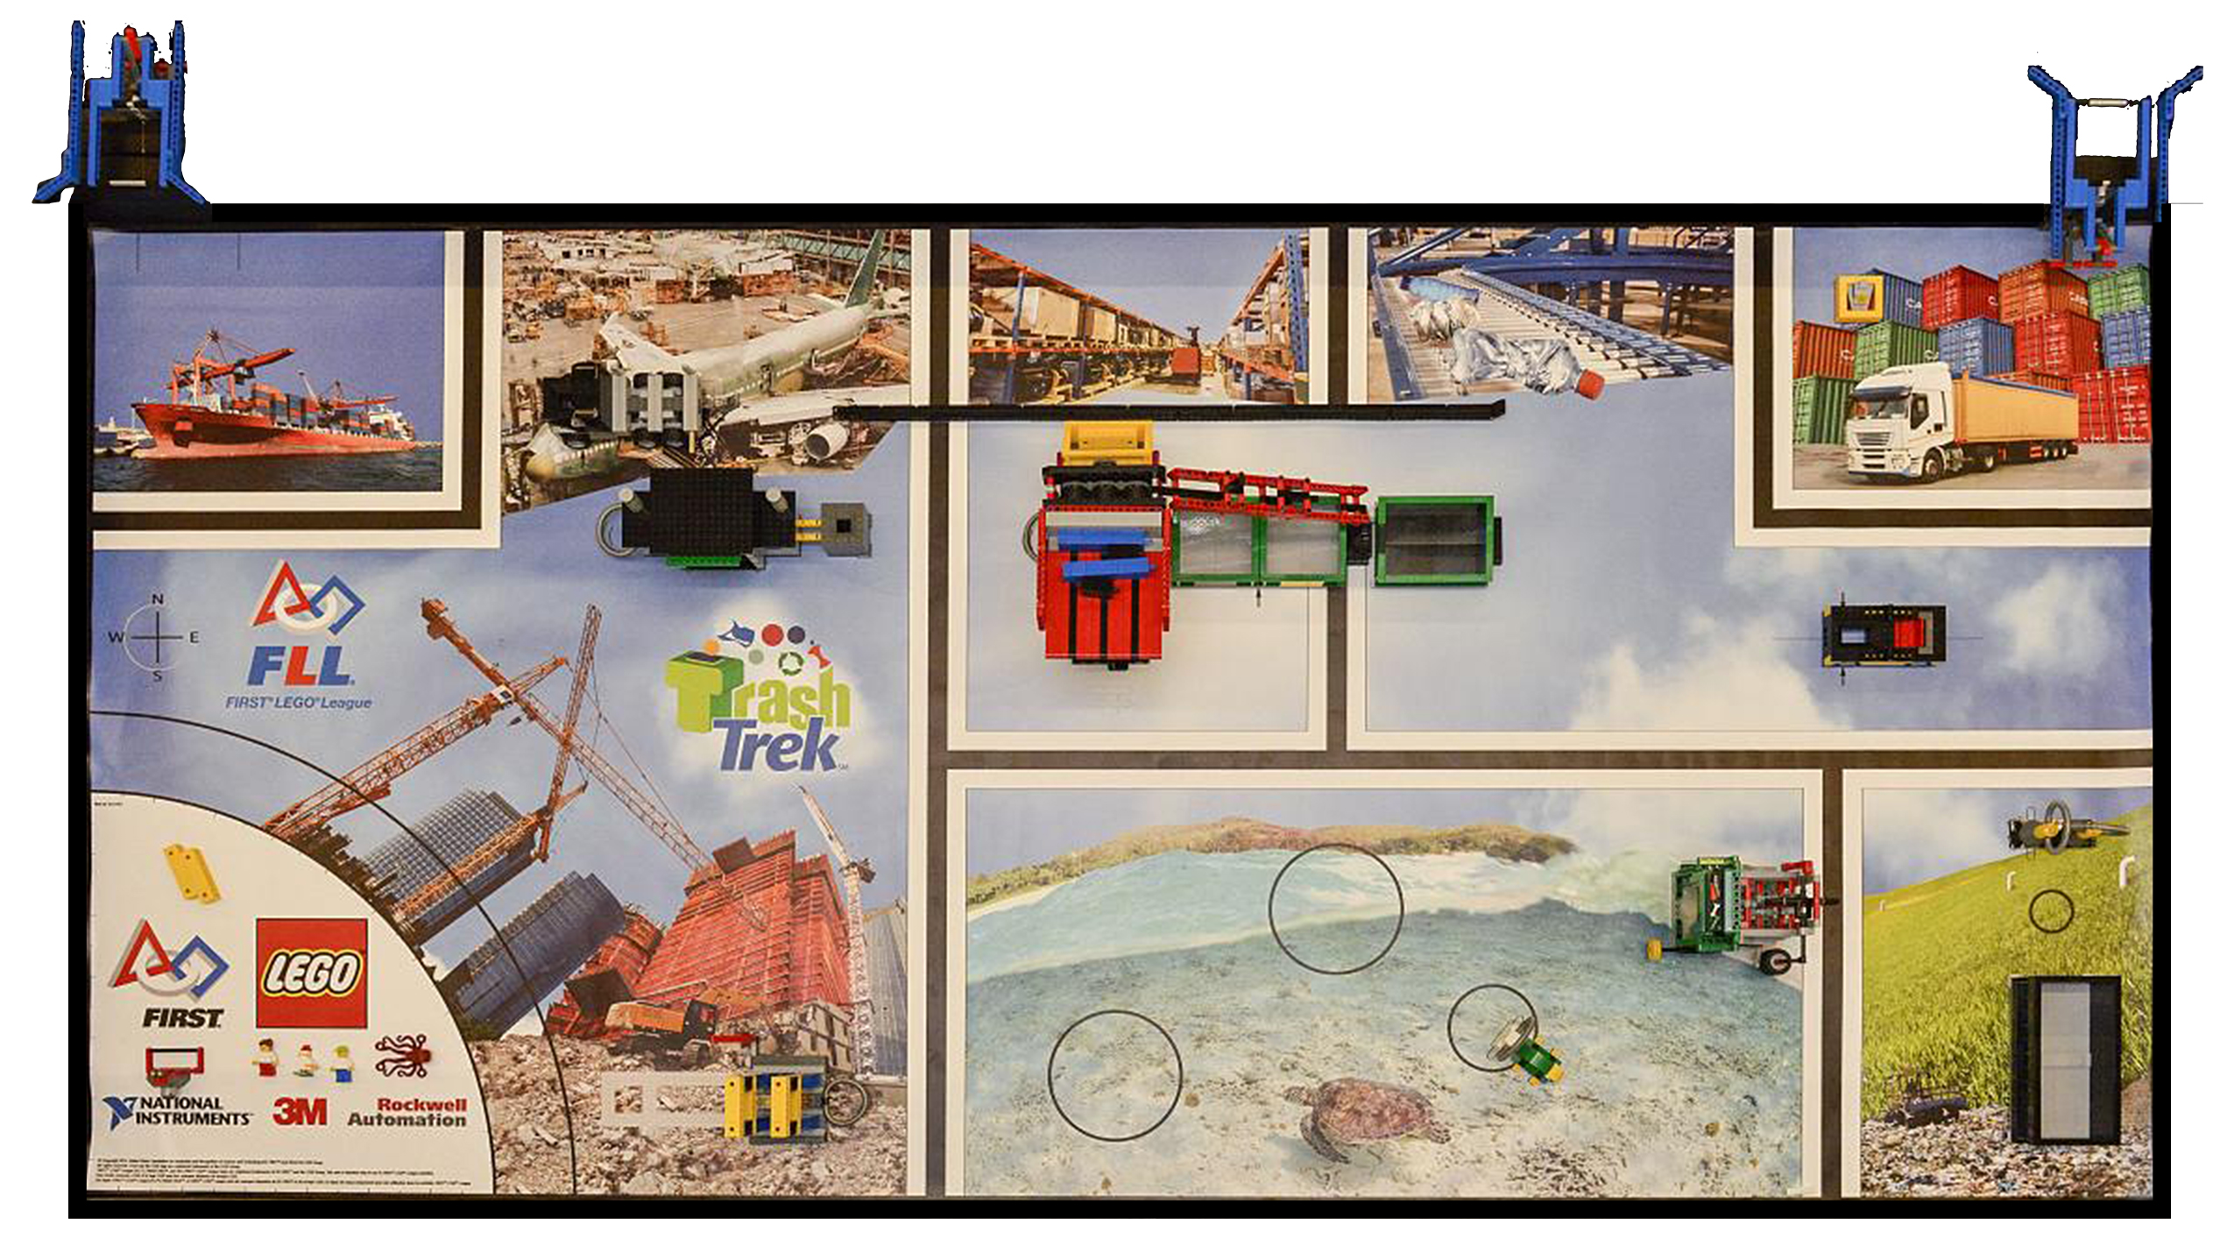

- 報名方式： FLL機器人創意競賽 – 台中場競賽
- 參賽隊伍自民國104年11月16日起至民國105年1月15日止，至台中女中2015-2016 FLL機器人競賽專屬報名網站報名。(網址：http://project.tcgs.tc.edu.tw/robot/)
- 為瞭解本競賽對於參賽學生的助益，參賽選手必需於報名時填寫一份問卷，並於競賽當天填寫二份問卷。
- 報名費用: 免費

  - 凡參加FLL台中場競賽且同時報名 2015-2016 FLL暨FTC 機器人大賽台灣選拔賽隊伍,則可免費參加2015-2016 FLL暨FTC 機器人大賽台灣選拔賽。

- 相關競賽規定請自行上台灣山機器人協會www.era.org.tw or http://project.tcgs.tc.edu.tw/robot/
台灣玉山機器人協會FB粉絲頁: https://www.facebook.com/ESUNRA

- FLL 官方網站: http://www.firstlegoleague.org/
七 、競賽時程：民國105年1月22日前於官方網站及國立臺中女中機器人創意競賽專屬網站公告賽程 (依照報名隊伍數安排)
八 、競賽方式
＜FLL機器人創意競賽-台中場競賽＞
簡報:
「研究主題」(國內賽: 中文簡報)
準備：2分鐘 (不含報告時間)
報告與展示：5分鐘
裁判進行詢答: 5分鐘

競賽: 「機器人任務挑戰之表現」: 比賽將進行3回合，每回合隊伍比賽時間為2.5分鐘

九 、獎勵
- 大會獎項

獎項 | Awards
冠軍 | Champion’s Award
機器人表現獎第一名 | Robot Performance First Prize Award
機器人表現獎第二名 | Robot Performance Second Prize Award
研究品質獎 | Research Quality Award
創新解決問題獎 | Innovative Solution Award

- 獎項別將以報名隊伍數量做調整獎項別。
- 參賽成績為零分者，不得獲獎。

（二）評審方式及獎項說明：
- 大會保有最終解釋權利。
- 比賽結果將得獎隊伍公佈於台灣玉山機器人協會網站: www.era.org.tw

